INFORME ESTADÍSTICO
Sistema de Detección de Violencia de Género Digital en Facebook

Clasificación RAG con Ollama + ChromaDB + LangChain

Fecha de generación: 2026-07-18
Base de datos: tfm.db
Registros totales: 69 (8 posts, 61 comentarios)
Páginas de Facebook muestreadas: 2
Revisiones humanas registradas: 58

Resumen Ejecutivo
El presente informe consolida los resultados estadísticos del sistema automatizado de clasificación de contenido violento por razones de género en plataformas de Facebook. La arquitectura del sistema se basa en Retrieval-Augmented Generation (RAG), utilizando Ollama como modelo de lenguaje local, ChromaDB como almacén de vectores y LangChain como orquestador del pipeline de clasificación. El conjunto de datos está compuesto por 69 registros extraídos de 2 páginas de Facebook, de los cuales 8 son publicaciones y 61 son comentarios. Cada contenido puede recibir hasta 5 etiquetas simultáneas, lo que refleja la naturaleza multinivel de la violencia de género en entornos digitales.

Indicadores clave del dataset
Indicador | Valor
Total de registros analizados | 69
Contenidos clasificados como violentos | 15 (21.7%)
Categorías taxonómicas canónicas | 6
Páginas de Facebook muestreadas | 2
Categoría con mayor frecuencia absoluta | Violencia Simbólica
Archivos del glosario de conocimiento | 19
Total de votos de clasificación (multi-etiqueta) | 31

Resumen de validación humana
Métrica | Valor
Registros con validación cruzada | 55 de 69 (100.0%)
Casos donde IA y humano coinciden | 34 (61.8%)
Casos donde el humano corrige a la IA | 21 (38.2%)
Contenidos que requirieron ajuste manual | 21 (30.4%)

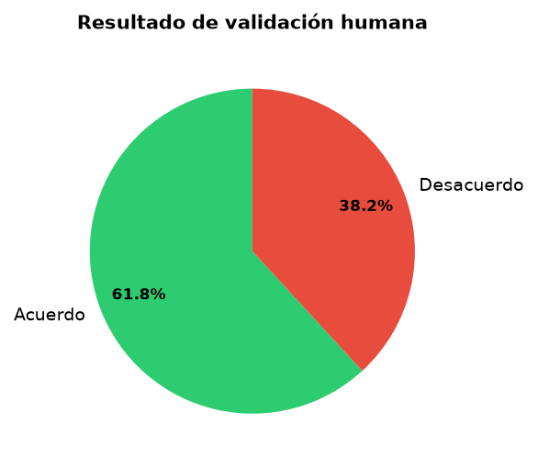
Figura 1 — Distribución de resultados de la validación humana
En términos de rendimiento del clasificador automático, la precisión alcanzada fue del 69.2% y la sensibilidad (recall) del 47.4%, lo que arroja un F1-Score de 56.2%. Estos valores se analizan en profundidad en la Regla 6 de este informe.

Regla 1 — Fiabilidad de datos (valores perdidos)
La fiabilidad de datos constituye el primer filtro del análisis estadístico. Su propósito es evaluar la calidad de la información capturada por el scraper antes de que ingrese al pipeline de clasificación. No se trata de eliminar registros, sino de identificar y marcar aquellos que no aportan información analizable: contenidos vacíos (imágenes sin texto, stickers, GIFs), enlaces huérfanos, ruido tipográfico puro, o expresiones de risa sin carga semántica ("jajaja", "jeje", etc.). Estos registros se etiquetan con el sentinela CODIGO_99 y se excluyen de los denominadores de las Reglas 2, 3 y 4, pero permanecen en la base de datos para efectos de transparencia y auditoría.
El sistema también detecta violencia común sin sesgo de género, es decir, agresiones que no están dirigidas a víctimas por su condición de mujer. Estos registros se marcan con el sentinela VIOLENCIA_COMUN y se excluyen del mismo modo. La distinción es relevante: el objetivo de este estudio es mapear la violencia de género específica, no la violencia general.

Tabla resumen de exclusiones
Métrica | Valor
Total de registros en la base | 69
Basura digital (CODIGO_99) | 12 (17.39%)
Violencia común sin sesgo de género | 2 (2.9%)
Total excluido | 14 (20.29%)
Registros válidos para análisis | 55

Desglose por condición de exclusión
Código de condición | Cantidad | % del total
COND_1_VACIO | 12 | 17.39%

Diagnóstico del sistema
ALERTA CRÍTICA: el 17.39% de los registros son valores perdidos (CÓDIGO 99), superando el umbral del 10%. El instrumento de extracción (scraper) tiene problemas de estabilidad y la extracción debe revisarse.

Observaciones y hallazgos
- Nivel de alerta CRÍTICO: Con un 17.39% de basura digital, el dataset supera ampliamente el umbral crítico del 10%. Esto implica que más de una de cada seis extracciones del scraper no contiene información analizable. La causa inmediata es la captura de contenido multimedia (imágenes, stickers, GIFs) cuyo texto no puede ser extraído. La consecuencia directa es que la muestra efectiva de análisis se reduce significativamente respecto al volumen total descargado.
- Patrón detectado: La totalidad de los registros marcados como basura digital corresponden a la condición COND_1_VACIO, lo que indica que el problema no es ruido tipográfico ni enlaces rotos, sino contenido puramente visual (fotos, stickers, GIFs) que el scraper descarga pero que no tiene texto asociado. Esto sugiere que una mejora del scraper debería incluir un filtro previo que descarte payloads vacíos antes de persistirlos en la base de datos.
- Violencia común: Se detectaron 2 registros (2.9%) de violencia que no cumple con los criterios de violencia de género. Estos son agresiones genéricas sin marcadores de género específicos. Aunque su proporción es baja, su exclusión es metodológicamente necesaria para no contaminar los resultados.

Regla 2 — Distribución de frecuencias
La distribución de frecuencias responde a una pregunta fundamental: ¿qué tipos de violencia de género aparecen con mayor frecuencia en el corpus analizado? Para responderlo, el sistema cuenta cuántas veces aparece cada categoría taxonómica y cada subdimensión, calculando tanto la frecuencia absoluta como el porcentaje válido sobre el total de registros excluyendo basura digital y violencia común. La tabla se ordena de mayor a menor frecuencia, y se incluye un porcentaje acumulado que permite identificar rápidamente hasta qué punto las categorías principales concentran la violencia detectada.
Un aspecto relevante es que el sistema es multi-etiqueta: cada contenido puede recibir hasta 5 etiquetas simultáneas. Esto significa que un solo post puede contribuir más de un voto a la distribución. Esta característica refleja la realidad de la violencia de género digital, donde una misma publicación puede combinar insultos (Manosfera), cosificación (Mercantilización Corporal) y minimización (Salvaguarda) en un solo mensaje.

Frecuencia por categoría
Categoría | Frec. absoluta | % válido | % acumulado
Violencia Simbólica | 9 | 32.14% | 32.14%
Mercantilización Corporal | 7 | 25.0% | 57.14%
Manosfera / Antifeminismo | 5 | 17.86% | 75.0%
Salvaguarda (Falso Positivo) | 5 | 17.86% | 92.86%
Hostilidad / Feminicidio | 1 | 3.57% | 96.43%
Castigo Del Empoderamiento Femenino | 1 | 3.57% | 100.0%
TOTAL | 28 | 100% | —

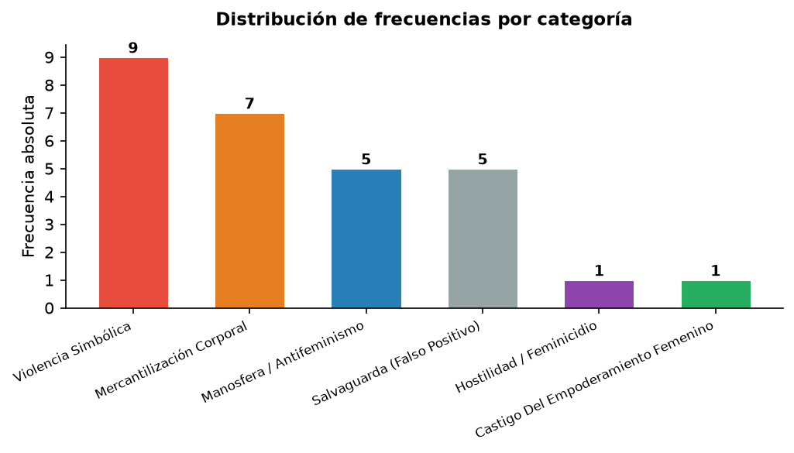
Figura 2 — Distribución de frecuencias por categoría (solo registros válidos)

Frecuencia por subdimensión (todas con casos > 0)
Subdimensión | Frec. absoluta | % válido | % acumulado
2.3 | 6 | 21.43% | 21.43%
1.3 | 5 | 17.86% | 39.29%
4.3 | 4 | 14.29% | 53.57%
6.2 | 4 | 14.29% | 67.86%
1.1 | 3 | 10.71% | 78.57%
1.2 | 1 | 3.57% | 82.14%
2.2 | 1 | 3.57% | 85.71%
3.2 | 1 | 3.57% | 89.29%
4.2 | 1 | 3.57% | 92.86%
5.1 | 1 | 3.57% | 96.43%
6.1 | 1 | 3.57% | 100.0%

Observaciones
- Categoría dominante: La categoría «Violencia Simbólica» concentra el 32.14% de los casos válidos con 9 apariciones. Esto indica que este tipo de violencia simbólica es el patrón predominante en las páginas muestreadas.
- Concentración: Las dos categorías más frecuentes acumulan el 57.14% del total válido, lo cual sugiere una distribución relativamente concentrada en un reducido número de tipologías. Las cuatro categorías restantes reparten el 42.86% restante.
- Subdimensión líder: La subdimensión «2.3» lidera con 6 casos (21.43%). Esto permite afinar el análisis más allá de la categoría padre y entender qué variantes específicas de violencia son más frecuentes.
- Subdimensiones vacías: De las 19 subdimensiones definidas en la taxonomía, 8 no presentaron ningún caso en la muestra actual. Esto puede deberse a un tamaño de muestra reducido o a que esas variantes son genuinamente menos frecuentes en las páginas analizadas.

Regla 3 — Moda (medida de tendencia central)
La moda identifica el valor más frecuente dentro de una distribución. A diferencia de la media, que se calcula con valores numéricos, la moda funciona con datos categóricos como las tipologías de violencia de género. El sistema detecta automáticamente si la distribución es unimodal (una sola moda), bimodal (dos categorías empatadas) o multimodal (tres o más empatadas). Esta distinción es importante porque una distribución multimodal puede indicar que no hay un patrón dominante claro, sino múltiples formas de violencia que coexisten con similar frecuencia.

Moda por categoría
Categoría | Frecuencia
★ VDG_VIOLENCIA_SIMBOLICA | 9
VDG_COSIFICACION_SLUTSHAMING | 7
VDG_MANOSFERA_ANTIFEMINISMO | 5
VDG_SALVAGUARDA_FALSO_POSITIVO | 5
VDG_DESACREDITACION_ACTIVISTAS | 1
VDG_HOSTILIDAD_FEMINICIDIO | 1

Moda por subdimensión
Subdimensión | Frecuencia
★ 2.3 | 6
1.3 | 5
4.3 | 4
6.2 | 4
1.1 | 3
4.2 | 1
6.1 | 1
5.1 | 1
3.2 | 1
2.2 | 1
1.2 | 1

Interpretación del sistema
Atendiendo a los principios de la estadística descriptiva, la MODA de esta extracción es la Categoría Violencia Simbólica, lo que demuestra empíricamente que este es el patrón o táctica de ciberviolencia de género digital que predomina y rige el discurso de odio en la presente muestra (9 casos).

Observaciones
- Distribución unimodal: La distribución es unimodal con moda en «VDG_VIOLENCIA_SIMBOLICA». Este resultado indica que existe un patrón dominante claro de ciberviolencia de género en la muestra. La categoría «VDG_VIOLENCIA_SIMBOLICA» con 9 casos se impone sobre las demás con una frecuencia notable.
- Subdimensión modal: A nivel de subdimensión, la moda es «2.3» con 6 casos. Esto permite identificar la variante específica más prevalente, lo cual es útil para focalizar estrategias de intervención o monitoreo.

Regla 4 — Análisis bivariado (tabulaciones cruzadas)
El análisis bivariado cruza la categoría de violencia con dimensiones independientes para detectar patrones de asociación. Si una subdimensión aparece exclusivamente dentro de una categoría, hay una asociación clara; si se distribuye equitativamente entre varias, la relación es más difusa. El sistema presenta tres cruces: categoría por subdimensión, categoría por página de Facebook y categoría por mes de publicación.
Los porcentajes marginales de columna son la métrica clave de esta regla. Responden a la pregunta: «de todo el contenido que recibió la dimensión X, ¿qué porcentaje corresponde a cada categoría de violencia?». Un porcentaje del 100% en una celda indica que esa subdimensión es exclusiva de esa categoría en la muestra actual.

Tabla cruzada: categoría × subdimensión
Categoría | 1.1 | 1.2 | 1.3 | 2.1 | 2.2 | 2.3 | 3.1 | 3.2 | 3.3 | 4.1 | 4.2 | 4.3 | 4.4 | 5.1 | 5.2 | 5.3 | 6.1 | 6.2 | 6.3
VDG_VIOLENCIA_SIMBOLICA | 3 | 1 | 5 | 0 | 0 | 0 | 0 | 0 | 0 | 0 | 0 | 0 | 0 | 0 | 0 | 0 | 0 | 0 | 0
VDG_COSIFICACION_SLUTSHAMING | 0 | 0 | 0 | 0 | 1 | 6 | 0 | 0 | 0 | 0 | 0 | 0 | 0 | 0 | 0 | 0 | 0 | 0 | 0
VDG_HOSTILIDAD_FEMINICIDIO | 0 | 0 | 0 | 0 | 0 | 0 | 0 | 1 | 0 | 0 | 0 | 0 | 0 | 0 | 0 | 0 | 0 | 0 | 0
VDG_MANOSFERA_ANTIFEMINISMO | 0 | 0 | 0 | 0 | 0 | 0 | 0 | 0 | 0 | 0 | 1 | 4 | 0 | 0 | 0 | 0 | 0 | 0 | 0
VDG_DESACREDITACION_ACTIVISTAS | 0 | 0 | 0 | 0 | 0 | 0 | 0 | 0 | 0 | 0 | 0 | 0 | 0 | 1 | 0 | 0 | 0 | 0 | 0
VDG_SALVAGUARDA_FALSO_POSITIVO | 0 | 0 | 0 | 0 | 0 | 0 | 0 | 0 | 0 | 0 | 0 | 0 | 0 | 0 | 0 | 0 | 1 | 4 | 0

Porcentajes marginales de columna (%)
Categoría | 1.1 | 1.2 | 1.3 | 2.1 | 2.2 | 2.3 | 3.1 | 3.2 | 3.3 | 4.1 | 4.2 | 4.3 | 4.4 | 5.1 | 5.2 | 5.3 | 6.1 | 6.2 | 6.3
VDG_VIOLENCIA_SIMBOLICA | 100.0% | 100.0% | 100.0% | 0.0% | 0.0% | 0.0% | 0.0% | 0.0% | 0.0% | 0.0% | 0.0% | 0.0% | 0.0% | 0.0% | 0.0% | 0.0% | 0.0% | 0.0% | 0.0%
VDG_COSIFICACION_SLUTSHAMING | 0.0% | 0.0% | 0.0% | 0.0% | 100.0% | 100.0% | 0.0% | 0.0% | 0.0% | 0.0% | 0.0% | 0.0% | 0.0% | 0.0% | 0.0% | 0.0% | 0.0% | 0.0% | 0.0%
VDG_HOSTILIDAD_FEMINICIDIO | 0.0% | 0.0% | 0.0% | 0.0% | 0.0% | 0.0% | 0.0% | 100.0% | 0.0% | 0.0% | 0.0% | 0.0% | 0.0% | 0.0% | 0.0% | 0.0% | 0.0% | 0.0% | 0.0%
VDG_MANOSFERA_ANTIFEMINISMO | 0.0% | 0.0% | 0.0% | 0.0% | 0.0% | 0.0% | 0.0% | 0.0% | 0.0% | 0.0% | 100.0% | 100.0% | 0.0% | 0.0% | 0.0% | 0.0% | 0.0% | 0.0% | 0.0%
VDG_DESACREDITACION_ACTIVISTAS | 0.0% | 0.0% | 0.0% | 0.0% | 0.0% | 0.0% | 0.0% | 0.0% | 0.0% | 0.0% | 0.0% | 0.0% | 0.0% | 100.0% | 0.0% | 0.0% | 0.0% | 0.0% | 0.0%
VDG_SALVAGUARDA_FALSO_POSITIVO | 0.0% | 0.0% | 0.0% | 0.0% | 0.0% | 0.0% | 0.0% | 0.0% | 0.0% | 0.0% | 0.0% | 0.0% | 0.0% | 0.0% | 0.0% | 0.0% | 100.0% | 100.0% | 0.0%

Alerta de patrón detectado
Al ejecutar la tabulación cruzada, el sistema detecta que la subdimensión 1.1 detona principalmente la categoría de Violencia Simbólica (100.0% de los casos válidos de esa columna, n=3), evidenciando un patrón de comportamiento relacional en la muestra.

Tabla cruzada: categoría × página de Facebook
Categoría | 0432b42700c12b1b | 0f3e884a8a124fd1 | Sin página
VDG_VIOLENCIA_SIMBOLICA | 6 | 2 | 1
VDG_COSIFICACION_SLUTSHAMING | 4 | 1 | 2
VDG_SALVAGUARDA_FALSO_POSITIVO | 2 | 0 | 3
VDG_MANOSFERA_ANTIFEMINISMO | 4 | 1 | 0
VDG_HOSTILIDAD_FEMINICIDIO | 1 | 0 | 0
VDG_DESACREDITACION_ACTIVISTAS | 1 | 0 | 0

Al ejecutar la tabulación cruzada, el sistema detecta que la página 0f3e884a8a124fd1 detona principalmente la categoría de Violencia Simbólica (50.0% de los casos válidos de esa columna, n=2), evidenciando un patrón de comportamiento relacional en la muestra.

Tabla cruzada: categoría × mes de publicación
Categoría | 2026-06 | Sin fecha
VDG_VIOLENCIA_SIMBOLICA | 8 | 1
VDG_COSIFICACION_SLUTSHAMING | 5 | 2
VDG_SALVAGUARDA_FALSO_POSITIVO | 2 | 3
VDG_MANOSFERA_ANTIFEMINISMO | 5 | 0
VDG_HOSTILIDAD_FEMINICIDIO | 1 | 0
VDG_DESACREDITACION_ACTIVISTAS | 1 | 0

Al ejecutar la tabulación cruzada, el sistema detecta que el mes Sin fecha detona principalmente la categoría de Salvaguarda (Falso Positivo) (50.0% de los casos válidos de esa columna, n=3), evidenciando un patrón de comportamiento relacional en la muestra.

Observaciones
- Patrón detectado: Al ejecutar la tabulación cruzada, el sistema detecta que la subdimensión 1.1 detona principalmente la categoría de Violencia Simbólica (100.0% de los casos válidos de esa columna, n=3), evidenciando un patrón de comportamiento relacional en la muestra.
- Distribución por página: Al ejecutar la tabulación cruzada, el sistema detecta que la página 0f3e884a8a124fd1 detona principalmente la categoría de Violencia Simbólica (50.0% de los casos válidos de esa columna, n=2), evidenciando un patrón de comportamiento relacional en la muestra.
- Patrón temporal: Al ejecutar la tabulación cruzada, el sistema detecta que el mes Sin fecha detona principalmente la categoría de Salvaguarda (Falso Positivo) (50.0% de los casos válidos de esa columna, n=3), evidenciando un patrón de comportamiento relacional en la muestra.
- Utilidad del cruce: Las tablas cruzadas permiten ver la estructura interna de la violencia: no basta con saber que «Violencia Simbólica» es la categoría más frecuente, sino que es relevante entender qué subdimensiones la componen y cómo se distribuye entre las diferentes páginas.

Regla 5 — Dashboard (visualización)
La quinta regla presenta los indicadores clave de forma visual. El dashboard incluye tres componentes: un gráfico de pastel que desglosa la composición completa del dataset (violencia de género, contenido no violento, basura digital y violencia común), un gráfico de barras con la distribución por categoría de violencia, y un gráfico de barras de subdimensiones que permite identificar qué variantes específicas son más frecuentes. Los tres gráficos utilizan la paleta de colores definida en la taxonomía para mantener coherencia visual con el resto del sistema.

Composición completa del dataset
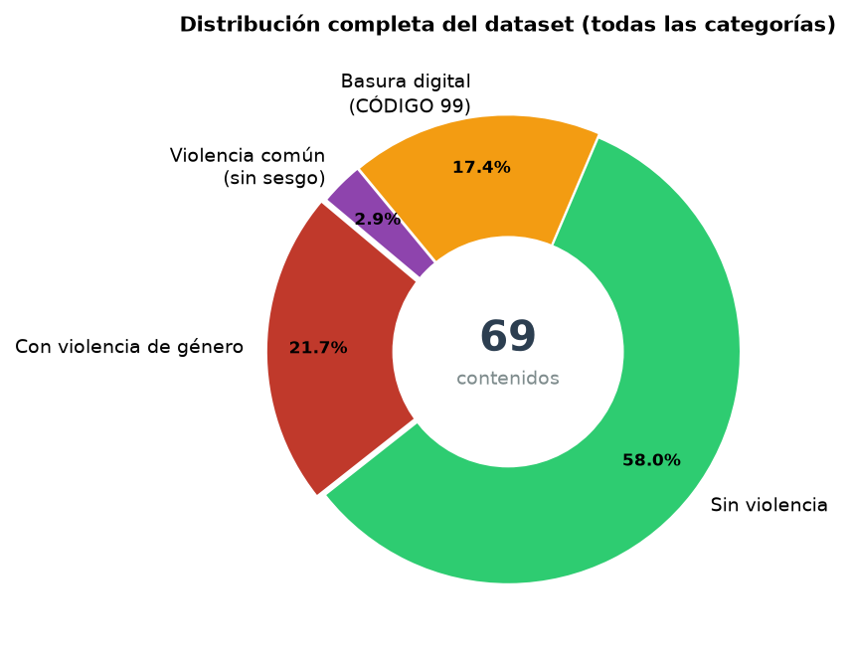
Figura 3 — Distribución del dataset completo: violencia de género, no violencia, basura digital (CÓDIGO 99) y violencia común
Categoría | Cantidad | Porcentaje
Con violencia de género | 15 | 21.7%
Sin violencia | 40 | 58.0%
Basura digital (CÓDIGO 99) | 12 | 17.4%
Violencia común (sin sesgo) | 2 | 2.9%
TOTAL | 69 | 100%

Distribución por categoría de violencia de género
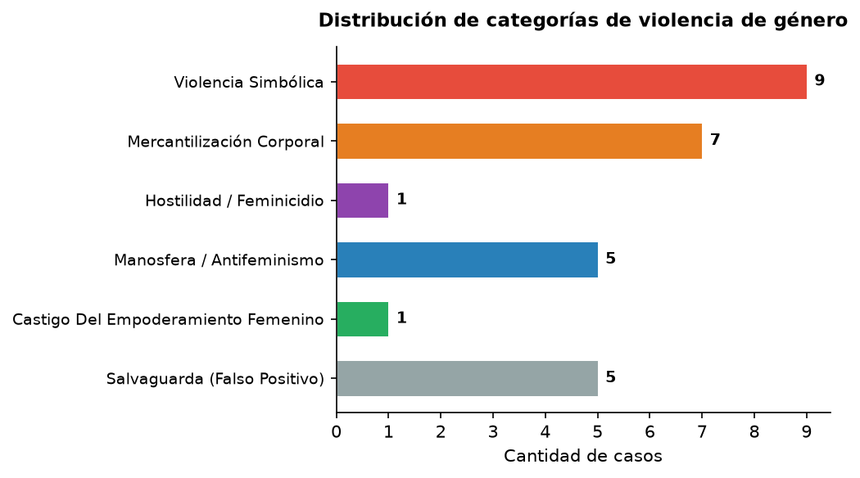
Figura 4 — Distribución de categorías de violencia de género (solo contenido violento válido)
Categoría | Cantidad | Porcentaje
Violencia Simbólica | 9 | 32.1%
Mercantilización Corporal | 7 | 25.0%
Hostilidad / Feminicidio | 1 | 3.6%
Manosfera / Antifeminismo | 5 | 17.9%
Castigo Del Empoderamiento Femenino | 1 | 3.6%
Salvaguarda (Falso Positivo) | 5 | 17.9%

Distribución por subdimensión
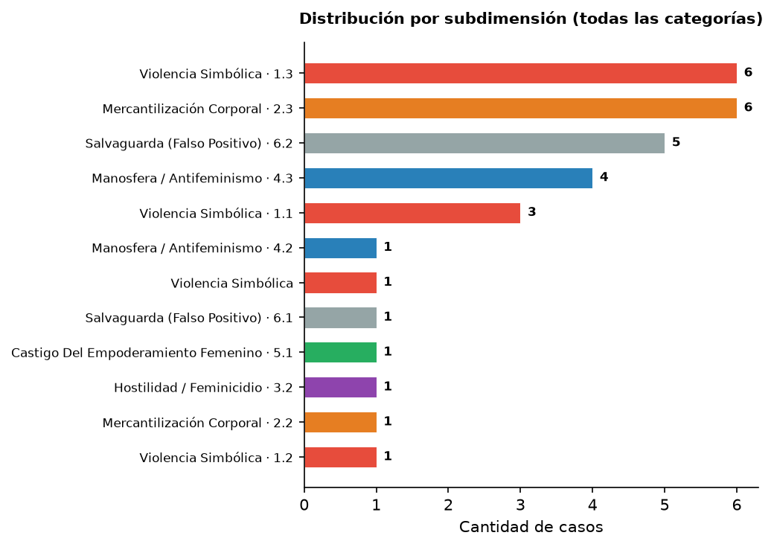
Figura 5 — Distribución de subdimensiones de violencia de género (todas las categorías, orden descendente)
Categoría | Subdimensión | Cantidad | %
Violencia Simbólica | 1.3 | 6 | 19.4%
Mercantilización Corporal | 2.3 | 6 | 19.4%
Salvaguarda (Falso Positivo) | 6.2 | 5 | 16.1%
Manosfera / Antifeminismo | 4.3 | 4 | 12.9%
Violencia Simbólica | 1.1 | 3 | 9.7%
Manosfera / Antifeminismo | 4.2 | 1 | 3.2%
Violencia Simbólica | — | 1 | 3.2%
Salvaguarda (Falso Positivo) | 6.1 | 1 | 3.2%
Castigo Del Empoderamiento Femenino | 5.1 | 1 | 3.2%
Hostilidad / Feminicidio | 3.2 | 1 | 3.2%
Mercantilización Corporal | 2.2 | 1 | 3.2%
Violencia Simbólica | 1.2 | 1 | 3.2%

Observaciones
- Composición general: De los 69 registros totales del corpus, 15 (21.7%) corresponden a violencia de género, 40 (58.0%) son contenido no violento, 12 (17.4%) son basura digital sin texto analizable, y 2 (2.9%) son agresiones que no cumplen con los criterios de violencia de género. La proporción de contenido excluido (14 registros, 20.3%) coincide con el nivel de alerta CRÍTICO detectado en la Regla 1.
- Categorías principales: «Violencia Simbólica» concentra el 32.1% del contenido violento con 9 casos, seguida por «Mercantilización Corporal» (7 casos, 25.0%). Estas dos categorías suman 57.1% del total, lo que sugiere una concentración significativa en un reducido número de tipologías de violencia.
- Subdimensiones líderes: Las subdimensiones más frecuentes son «1.3» (6 casos, 19.4%), «2.3» (6 casos, 19.4%), «6.2» (5 casos, 16.1%). Esto permite ir más allá de la categoría padre para entender qué variantes específicas de violencia son más prevalentes en la muestra. Cada subdimensión representa una táctica o manifestación concreta de ciberviolencia de género.
- Diversidad de variantes: Del total de 12 subdimensiones con al menos un caso, la distribución es bastante dispersa: las tres más frecuentes concentran el 54.9% del total de votos de clasificación, lo que indica que la violencia de género se manifiesta en múltiples variantes simultáneamente en las páginas analizadas.

Regla 6 — Métricas de fiabilidad y validez de la clasificación automática
Esta regla evalúa qué tan confiable es el clasificador automático. Para ello, se comparan las predicciones del sistema contra el criterio de revisores humanos que examinaron cada contenido y decidieron si estaban o no de acuerdo con la clasificación. El resultado de esta comparación se organiza en una matriz de confusión, que es la herramienta fundamental para entender los aciertos y errores del modelo.

¿Qué es la matriz de confusión?
Imaginemos una tabla de dos por dos. En las filas tenemos lo que el sistema predijo («el contenido es violento» o «el contenido no es violento») y en las columnas tenemos lo que un ser humano determinó después de revisarlo. Las intersecciones producen cuatro escenarios posibles:
- Verdadero Positivo (VP): El sistema dice «violentо» y el humano confirma que sí lo es. Es un acierto: el modelo detectó correctamente la violencia. Estos casos se denominan Verdaderos Positivos (VP).
- Verdadero Negativo (VN): El sistema dice «no violento» y el humano coincide: el contenido efectivamente no es violento. Otro acierto, esta vez en la clase negativa. Se llama Verdadero Negativo (VN).
- Falso Positivo (FP): El sistema dice «violentо» pero el humano revierte: el contenido no es violento. Es un error por exceso, un falso positivo (FP). El sistema «ve» violencia donde no la hay.
- Falso Negativo (FN): El sistema dice «no violento» pero el humano corrige: el contenido sí era violento. Es un error por omisión, un falso negativo (FN). El sistema dejó pasar violencia real. Este es el error más grave en un contexto de detección de contenido dañino.
La diferencia entre FP y FN tiene implicaciones prácticas importantes. Un falso positivo significa que un contenido fue marcado injustificadamente como violento, lo que puede generar una intervención innecesaria. Un falso negativo, en cambio, significa que contenido violento quedó sin detectar, lo cual es más grave porque implica que la víctima no recibe la protección o el monitoreo que correspondería.

Matriz de confusión del sistema
 | Real: Violencia | Real: No Violencia
Predicho: Violencia | 9 | 4
Predicho: No Violencia | 10 | 35

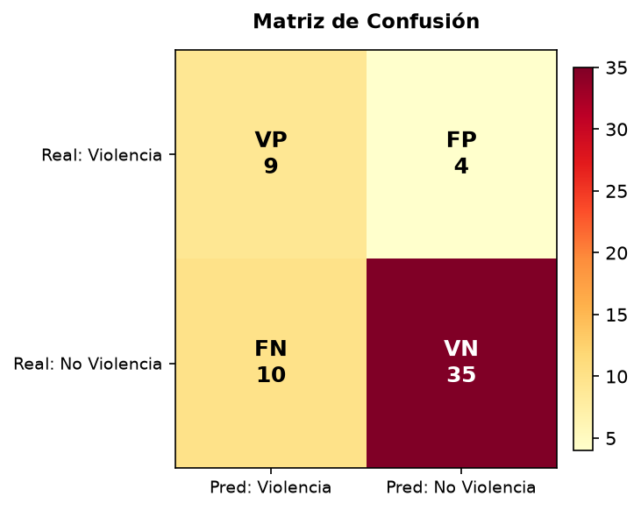
Figura 5 — Visualización de la matriz de confusión

¿Qué significan estas métricas?
A partir de la matriz de confusión se derivan tres indicadores de rendimiento que resumen la capacidad del clasificador en un solo número.

Precisión
La precisión mide: «de todos los contenidos que el sistema marcó como violentos, ¿cuántos realmente lo son?». Se calcula como VP / (VP + FP). En nuestro caso: 9 / (9 + 4) = 0.6923, es decir, 69.2%. Esto significa que cuando el sistema etiqueta un contenido como violento, acierta aproximadamente 7 de cada 10 veces. Es una precisión moderada: no es perfecta, pero tampoco es deficiente.

Sensibilidad (Recall)
La sensibilidad mide: «de todos los contenidos que realmente son violentos, ¿cuántos logra detectar el sistema?». Se calcula como VP / (VP + FN). En nuestro caso: 9 / (9 + 10) = 0.4737, es decir, 47.4%. Este es el indicador más preocupante: el sistema solo detecta poco menos de la mitad de la violencia real. Los 10 falsos negativos representan contenido violento que pasó inadvertido para el clasificador.

F1-Score
El F1-Score es la media armónica entre precisión y sensibilidad. Su valor oscila entre 0 (peor caso) y 1 (perfecto). En nuestro caso: 0.5625, es decir, 56.2%. Esta cifra refleja el equilibrio entre ambos extremos: el sistema no es excesivamente permisivo (que generaría muchos FP) ni excesivamente restrictivo (que generarían muchos FN). Sin embargo, un F1-Score por debajo del 60% sugiere que hay un margen significativo de mejora en la calibración del modelo.

Soporte
El soporte indica cuántos casos fueron evaluados para construir estas métricas. En este caso: 58 revisiones humanas vinculadas a predicciones del sistema. Un soporte mayor proporciona estimaciones más estables y representativas.

Tabla resumen de métricas
Métrica | Valor | Interpretación
Verdaderos Positivos (VP) | 9 | Aciertos en clase violenta
Verdaderos Negativos (VN) | 35 | Aciertos en clase no violenta
Falsos Positivos (FP) | 4 | Marcado incorrectamente como violento
Falsos Negativos (FN) | 10 | Violencia no detectada (error grave)
Precisión | 69.2% | 9 / (9 + 4)
Sensibilidad (Recall) | 47.4% | 9 / (9 + 10)
F1-Score | 56.2% | Media armónica de precisión y sensibilidad
Soporte total | 58 | Revisiones humanas evaluadas

Observaciones y recomendaciones
- Perfil del clasificador: El sistema presenta un perfil conservador: su precisión (69.2%) es mayor que su sensibilidad (47.4%). En la práctica, esto significa que cuando el sistema clasifica algo como violento, suele tener razón; pero se le escapa una proporción significativa de contenido violento real. Para un sistema de monitoreo de violencia de género, esta asimetría es problemática porque implica subregistro.
- Falsos negativos: Los 10 falsos negativos son la prioridad de mejora. Cada uno representa contenido violento que el sistema no logró identificar. Las causas posibles incluyen: lenguaje implícito o codificado que el modelo no reconoce, violencia que se manifiesta más en el contexto que en el texto, o prompts de clasificación que priorizan la precisión sobre la exhaustividad.
- Falsos positivos: Los 4 falsos positivos, aunque menos graves, también merecen atención. Pueden deberse a contenido que menciona violencia de género en contexto de denuncia o análisis, y que el sistema confunde con contenido propiamente violento.
- Recomendación: Se recomienda reajustar los prompts de clasificación para aumentar la sensibilidad a costa de una ligera reducción de precisión. En detección de contenido dañino, es preferible generar algunos falsos positivos antes que dejar pasar violencia real. Además, continuar alimentando ChromaDB con las correcciones humanas (los 21 desacuerdos registrados) debería mejorar progresivamente el rendimiento del clasificador RAG.

Conclusiones
El análisis estadístico de los 69 registros del corpus permite esbozar las siguientes conclusiones provisionales:
- Composición del corpus: El dataset analizado contiene 69 registros, de los cuales el 21.7% fue clasificado como contenido violento por razones de género. La categoría predominante es «Violencia Simbólica», lo que sugiere que formas de violencia simbólica (minimización, trivialización, estereotipos) son las más extendidas en las páginas muestreadas.
- Calidad de la extracción: La fiabilidad de datos es CRÍTICA: el 17.39% del dataset corresponde a basura digital, muy por encima del umbral del 10%. El scraper necesita revisión urgente para evitar descargar contenido multimedia sin texto analizable.
- Rendimiento del clasificador: El clasificador RAG alcanza una precisión del 69.2% pero una sensibilidad del 47.4%, con un F1-Score de 56.2%. El sistema es más confiable cuando dice que algo es violentо de cuando dice que no lo es. Esta asimetría debe corregirse priorizando la detección de falsos negativos.
- Validación humana: El 100.0% del dataset ha sido validado por humanos, con una tasa de acuerdo del 61.8%. El 30.4% de contenidos requirió corrección manual. Las correcciones con desacuerdo deben indexarse en ChromaDB como ejemplos few-shot para cerrar la brecha entre la clasificación automática y el criterio humano.

Recomendaciones
- Mejora del scraper: Implementar un filtro previo en el scraper que descarte payloads vacíos antes de persistirlos, reduciendo así la basura digital y mejorando la eficiencia del pipeline.
- Calibración del modelo: Ajustar los prompts de clasificación para priorizar la sensibilidad sobre la precisión. En un dominio como la violencia de género, es más costoso dejar pasar contenido violento que marcar erróneamente contenido no violento.
- Retroalimentación RAG: Indexar los 21 desacuerdos registrados en ChromaDB para enriquecer la base de ejemplos few-shot del RAGClassifier, lo que debería mejorar las clasificaciones futuras de forma iterativa.
- Cobertura de validación: Continuar con el proceso de validación humana hasta alcanzar al menos el 80% de cobertura efectiva del dataset (actualmente el 100% está revisado pero con una muestra pequeña de 69 registros). Con un corpus más amplio, la validación será aún más valiosa.
- Ampliación de la muestra: Dado que la muestra actual es reducida (69 registros de 2 páginas), se recomienda ampliar el muestreo a un mayor número de páginas y un período temporal más extenso para obtener conclusiones más generalizables.

